**教材费缴纳方式**

1. **输入网址“http://yxnu.jxjy.chaoxing.com”登录平台。**

学平台页面，如图所示：

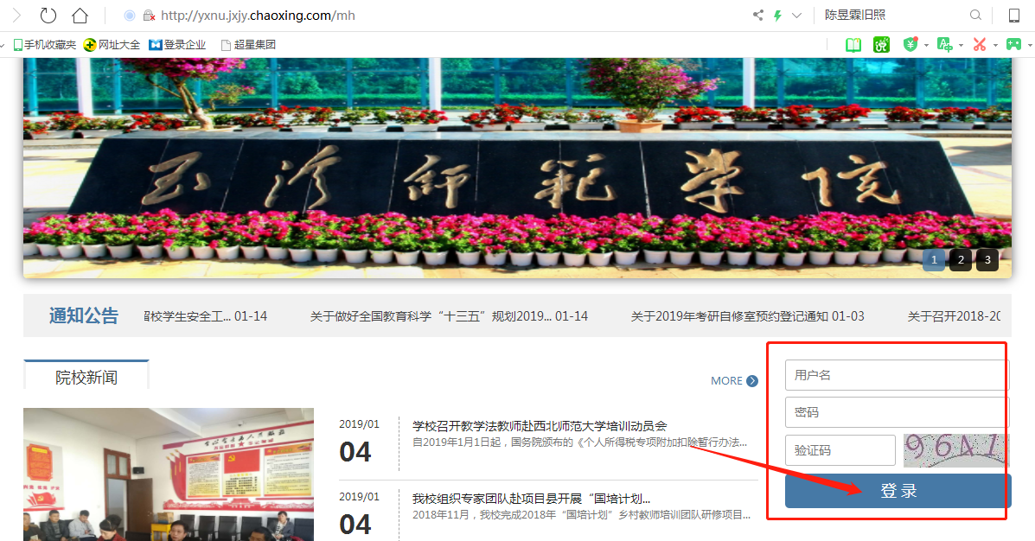

说明：

A、用户名：通常是指**学生的学号**；

B、密码：用户登录系统的密码**（身份证后六位）**；

**二、进入缴费学习空间进行缴费**

